ΤΡΙΗΜΕΡΗ ΕΚΔΡΟΜΗ ΤΟΥ ΠΡΟΓΡΑΜΜΑΤΟΣ ΦΙΛΑΝΑΓΝΩΣΙΑΣ
ΒΕΡΟΙΑ-ΘΕΣΣΑΛΟΝΙΚΗ 27-29 ΑΠΡΙΛΙΟΥ 2017.
Υπεύθυνοι καθηγητές: Α. Αναγνωστοπούλου, Σπ. Τσούγκος

Με ιδιαίτερη επιτυχία ολοκληρώθηκε η τριήμερη εκδρομή του προγράμματος της Φιλαναγνωσίας με τίτλο «Ονειρεύομαι τον Παράδεισο σαν μία Βιβλιοθήκη». Η εκδρομή πραγματοποιήθηκε στις 27, 28 και 29 Απριλίου και είχε ως στόχο την επίσκεψη των μαθητών στη Δημόσια Βιβλιοθήκη της Βέροιας και στην Κεντρική Βιβλιοθήκη του Αριστοτελείου Πανεπιστημίου. Οι μαθητές του προγράμματος είχαν την ευκαιρία να επισκεφτούν δύο βραβευμένες βιβλιοθήκες, να γνωρίσουν τον τρόπο οργάνωσης και λειτουργίας τους και να αναλογιστούν τον επιστημονικό αλλά και κοινωνικό ρόλο που επιτελούν στην τοπική κοινωνία και στη χώρα γενικότερα.
Η Δημόσια Βιβλιοθήκη της Βέροιας ιδρύθηκε το 1952 και το 2010 έλαβε το βραβείο «Πρόσβαση στη Γνώση» από το ίδρυμα Bill & Melinda Gates ανάμεσα σε 250 υποψηφιότητες παγκοσμίως. Στους χώρους της πραγματοποιούνται συναυλίες, παρουσιάσεις βιβλίων, ημερίδες, δωρεάν εισαγωγικά μαθήματα πληροφορικής, «μαθήματα» αναζήτησης εργασίας και σύνταξης βιογραφικού σημειώματος, καθώς και μαθήματα ρομποτικής για παιδιά.
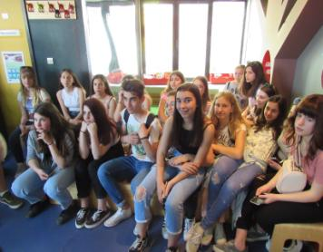
Στη βιβλιοθήκη της Βέροιας.
Το νέο κτήριο της Κεντρικής Βιβλιοθήκης του Α.Π.Θ εγκαινιάστηκε το 2000 και έχει τιμηθεί στο διαγωνισμό του Ελληνικού Ινστιτούτου Αρχιτεκτονικής με το πρώτο βραβείο “Αρχιτεκτονική 2000” ως το καλύτερο δημόσιο κτίριο της πενταετίας 1995-1999. Σήμερα η βιβλιοθήκη διατηρεί μία από τις πλουσιότερες και πιο ενημερωμένες συλλογές στην Ελλάδα.
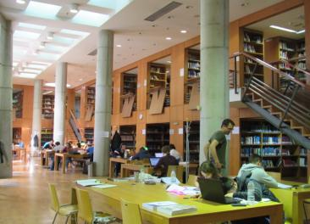
Το νέο κτήριο της Κεντρικής Βιβλιοθήκης του Α.Π.Θ.
Παράλληλα οι μαθητές είχαν την ευκαιρία να επισκεφτούν τον αρχαιολογικό χώρο της Βεργίνας και να ξεναγηθούν στους βασιλικούς τάφους των Μακεδόνων μεταξύ των οποίων στον τάφο του Φιλίππου Β΄.
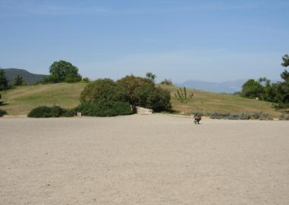
Βεργίνα, βασιλικοί τάφοι. Εξωτερική άποψη του τύμβου.
Το πρόγραμμα της εκδρομής ολοκληρώθηκε με την περιήγηση σε σημαντικά μνημεία της Θεσσαλονίκης, όπως ο Άγιος Δημήτριος με την Κρύπτη, ο Λευκός Πύργος, η αψίδα του Γαλέριου (Καμάρα), και η Ροτόντα.
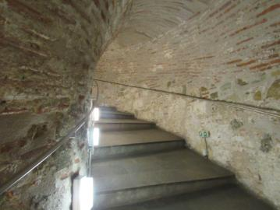
Ανεβαίνοντας τον Λευκό Πύργο.
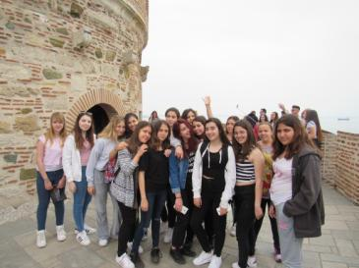
Επιτέλους φτάσαμε στην κορυφή!
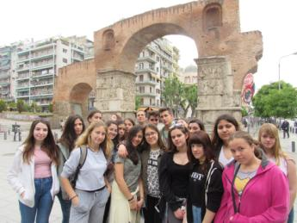
Η αψίδα του Γαλέριου (Καμάρα)

